国家助学贷款续贷流程
(校园地贷款和生源地贷款学生都适用)

国家助学贷款的学生按照上面要求进行登录系统填写续贷声明，学校统一进行审核。登录网址https://www.csls.cdb.com.cn/page.do?targetPage=/OnlineIndex.jsp

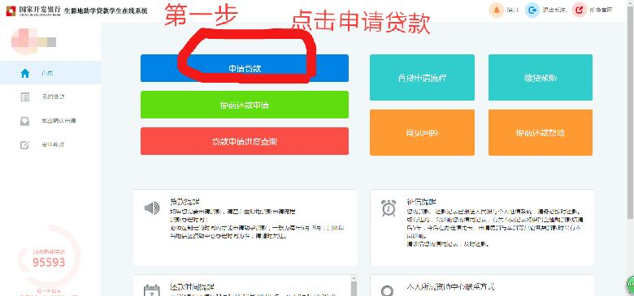

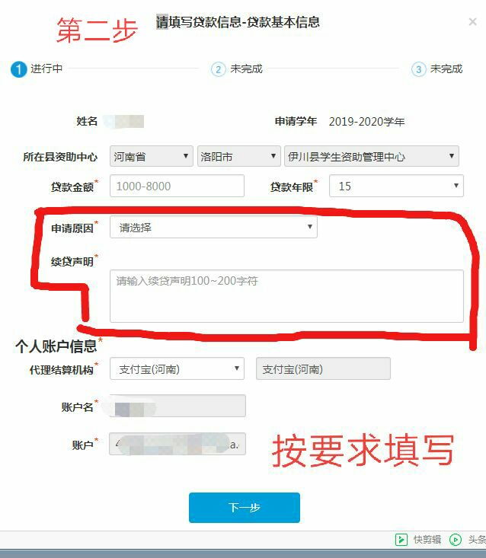
完善信息后点击下一步。

